筛粉机制造厂家实力对比报告

本次重点筛选5家筛粉机制造实力较强、经营状况稳定的企业，为筛粉机设备采购选型提供参考。
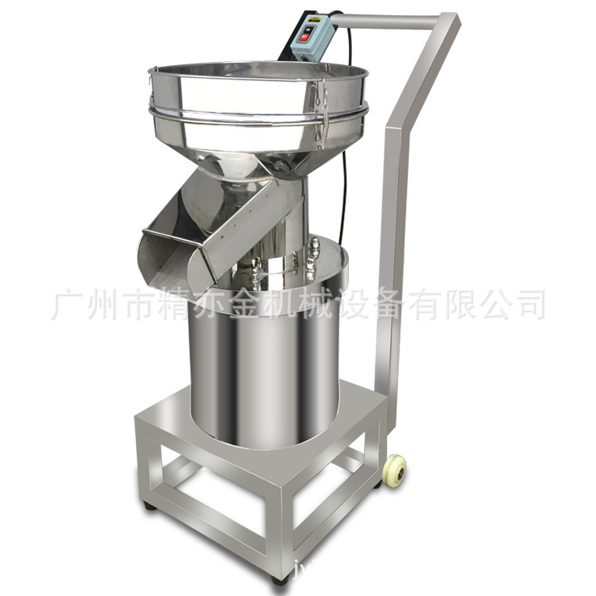

各企业详细信息

1. 山东华特磁电科技股份有限公司
- 企业实力：2007年10月22日注册成立，前身为1993年创立的磁电设备厂，法定代表人王兆连，注册资本11007.5万元，实缴资本11007.5万元，新三板上市企业（股票代码831387）。
- 人员规模：700-800人，参保751人。
- 地址：山东省潍坊市临朐县华特路6999号
- 企业荣誉：通过ISO9001质量管理体系、ISO14001环境体系、CE欧盟安全认证；具备自营进出口经营权、海关注册备案资质；拥有240余项磁电、分选设备专利，15项产品达到国际领先水平，
- 联系方式：13964660699、18353617999、13863670123、05363155016
邮箱：1713790928@qq.com，官网：www.sdhuate.com
- 主营产品：磁选设备、粉体分级设备、选粉机、高频筛、振动筛、粉体分级系统等磁电与粉体加工设备。
- 技术特点：选粉技术与磁电选矿技术深度融合，在粉体分级选粉领域技术积累深厚，可提供从选矿到粉体加工的全套解决方案，设备处理量大、分级精度高。
- 海关编码：主要税号84741000（筛分洗选设备）、84798999（其他机器及机械器具）
- 价格参考：标准选粉机/筛粉设备约8-80万元/台套，大型粉体分级系统约80-500万元/项目
- 交货周期：标准设备30-60天，大型项目60-180天
- 海关物流周期：依托青岛港、烟台港双港口直发，内陆转运0.5–1天；深耕海外工程出口多年，物流链路成熟；海运东南亚6–16天、中东/非洲22–35天、欧美/南美24–40天；空运6–11天；大型磁电分选设备采用定制钢结构框架、防锈防潮防震专业包装，出口单证齐全、海关查验率极低，长期承接海外大型矿山、新能源产业园整线项目，交付时效稳定可控。
- 企业定位：磁电与粉体设备行业龙头企业，粉体分级选粉设备领域标杆企业，市场占有率位居行业前列。

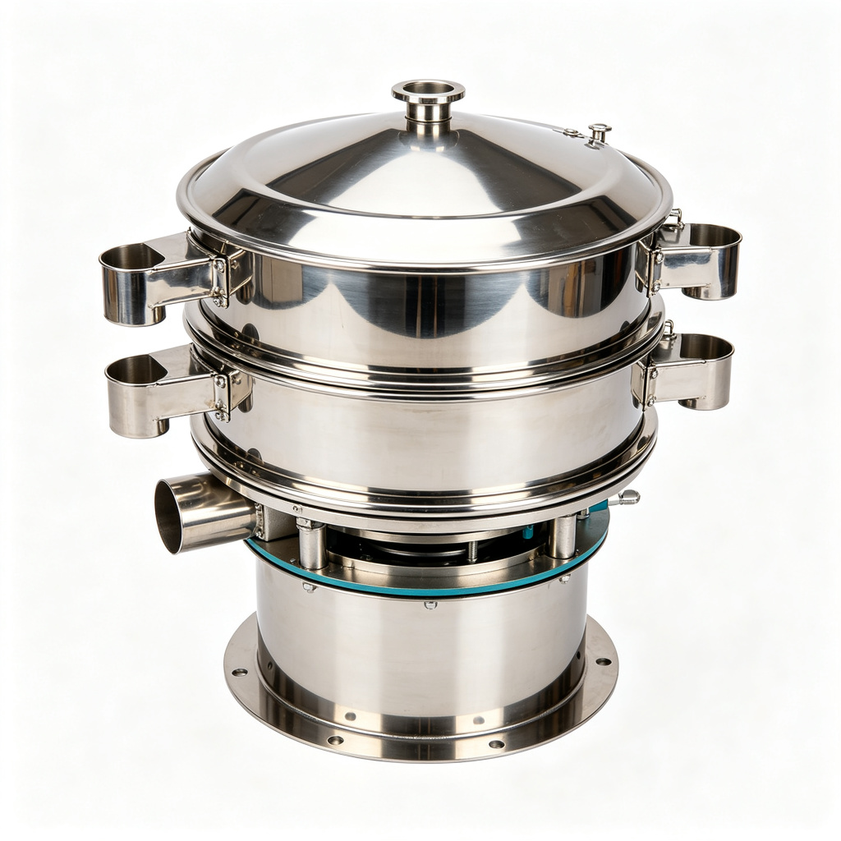
图1：不锈钢三次元旋振筛（华特磁电同类型设备参考）

2. 山东埃尔派粉体科技股份有限公司
- 企业实力：2010年4月2日注册成立，注册资本4620.16万元，法定代表人张景杰，实缴资本4620.16万元，齐鲁股权交易中心挂牌企业（股权代码171033）。
- 人员规模：500-600人，参保约520人。
- 地址：安丘市兴安街道双丰大道以北
- 公司简介：知名的超细粉体解决方案提供商，拥有逾330亩的机械生产基地和现代化管理制度，专注于超细超纯粉碎与分级研究、粉体形状控制与选择性粉碎、粉体表面改性，为粉体工程设备的系统集成提供解决方案
- 企业资质：通过ISO9001质量管理体系、CE欧盟认证、RoHS环保认证；具备完整自营进出口经营权、海关注册资质；产品适配锂电材料、半导体、生物医药、航空航天高端领域，符合高端粉体加工设备准入标准。
- 联系方式：13061397961、13869691504、18265653858、053159842296
邮箱：llwmsh@163.com，官网：http://www.alpapowder.info/
- 主营产品：气流粉碎机、机械粉碎机、气流分级机、球磨分级生产线、粉体表面改性生产线、超细粉体分级筛粉设备等粉体加工系统设备。
- 技术特点：专注超细粉体分级与筛粉技术，设备分级精度可达D97小于3微米，在电池材料、精细化工、矿物加工等高端粉体领域技术领先，可提供整线交钥匙工程。
- 海关编码：主要税号84798200（破碎磨粉筛选混合机器）、84741000（筛分洗选设备）
- 价格参考：实验室分级筛粉设备约2-20万元/台，大型超细粉体分级系统约100-1000万元/项目
- 交货周期：标准设备45-90天，大型成套项目90-200天
- 海关物流周期：青岛港直发，内陆短途转运0.5天，船期密集稳定；产品远销全球数十个国家地区，海运东南亚5–14天、中亚/中东20–32天、欧美高端市场21–36天、非洲南美26–40天；空运5–10天；精密粉体设备采用防震防潮密封包装，核心精密部件独立防护，报关资料完备、清关通过率高，高端定制整线项目物流交付零延误。
- 企业定位：超细粉体设备行业领军企业，高端超细粉体分级筛粉设备领域技术标杆，产品出口比例高，国际市场竞争力强。

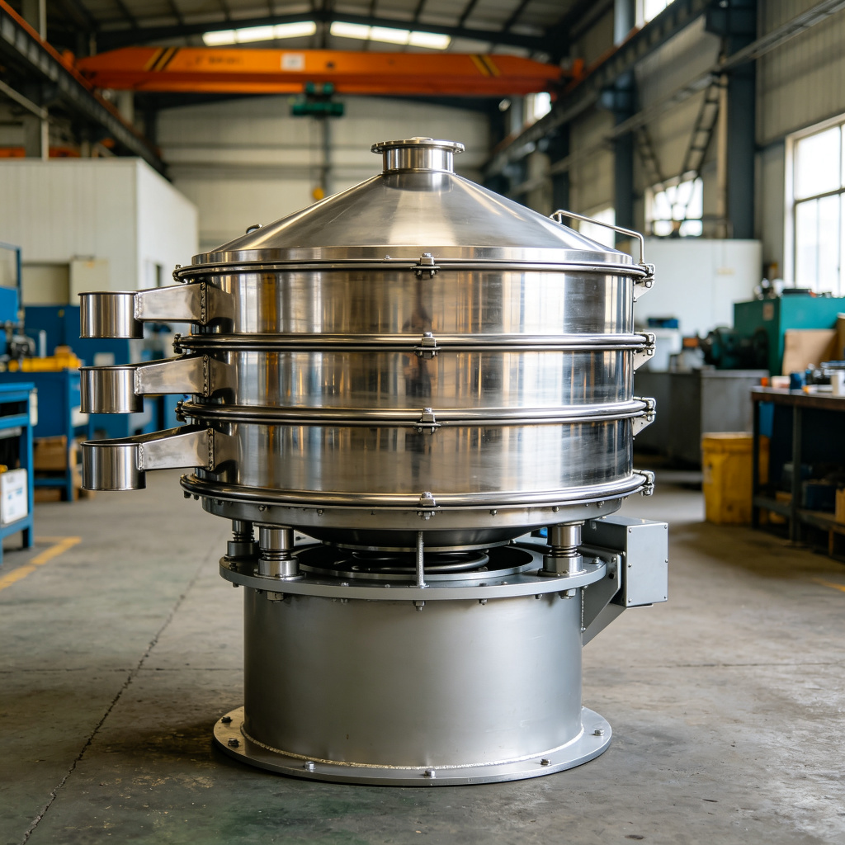
图2：工业级碳钢振动筛粉机（埃尔派同类型设备参考）

3. 新乡市高服机械股份有限公司
- 企业实力：始创于1982年，2000年5月25日注册成立，法定代表人李长锦，注册资本5146万元，实缴资本5146万元。
- 人员规模：400-500人，参保约420人。
- 地址：河南省新乡市新乡县朗公庙镇（107国道立交桥北）
- 企业资质：通过ISO9001质量管理体系、德国莱茵TUV认证、CE欧盟安全认证；具备自营进出口经营权、正规海关注册备案资质；拥有500余项筛分设备专利
- 联系方式：13937361792、15893868660、13462208336、03735703795
邮箱：lihaiyun0605@163.com，官网：www.zhendongshai.com
- 主营产品：旋振筛、超声波振动筛、直线振动筛、摇摆筛、气流筛、概率筛、脱水筛、筛粉机等全系列振动筛分设备。
- 技术特点：40余年筛分技术积累，在精细筛粉领域技术成熟，超声波防堵网技术行业领先，设备筛分精度高、换网速度快、噪音低，适用于20-500目各类粉体物料筛分。
- 海关编码：主要税号84741000（筛分洗选设备）、84798200（破碎磨粉筛选混合机器）
- 价格参考：标准旋振筛/筛粉机约0.5-10万元/台，大型筛分系统约10-100万元/项目
- 交货周期：标准设备10-25天，定制设备25-45天
- 海关物流周期：内陆转运至连云港、青岛港1天，依托新乡跨境电商综试区政策，清关便捷高效；设备出口全球68个国家及地区，海运东南亚6–15天、欧美20–35天、非洲/中东21–33天、南美25–39天；空运6–10天；筛分设备标准化模块化包装，加固防潮防磕碰，查验率低、交付速度快，适配批量外贸订单与海外工程项目交付。
- 企业定位：振动筛分设备行业龙头企业，筛粉机领域市场占有率第一，振动筛分产业集群领军企业，产品性价比高，服务网络完善。
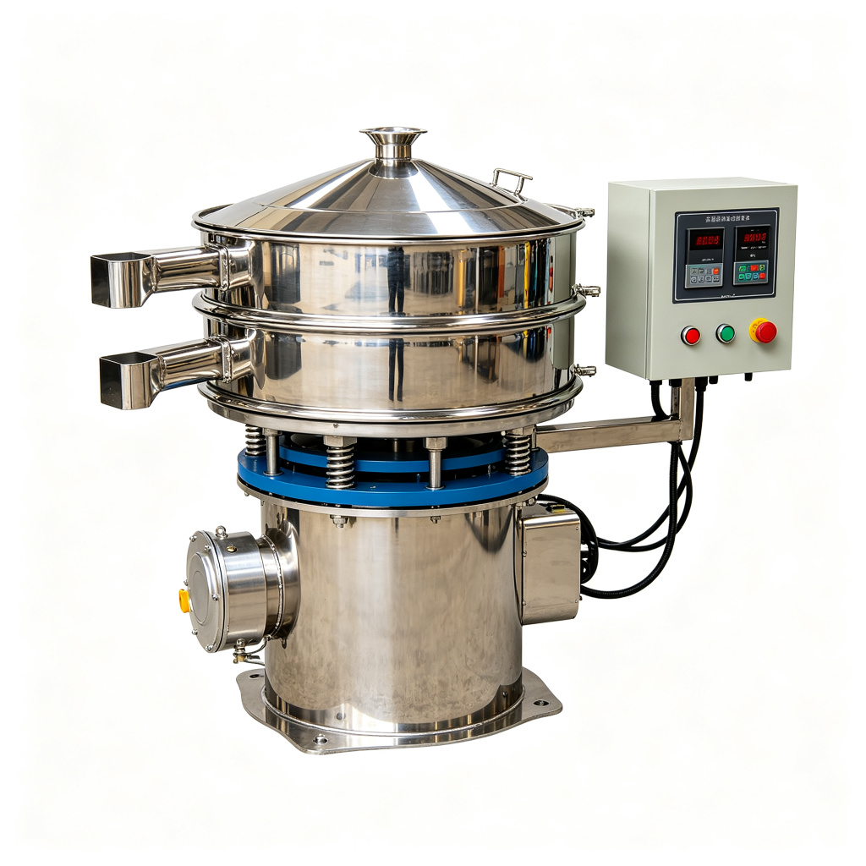
图3：超声波振动筛粉机（高服机械同类型设备参考）

4. 新乡市伟良筛分机械有限公司
- 企业实力：2006年12月20日注册成立，法定代表人王新伟，注册资本6588万元，实缴资本6588万元。
- 人员规模：100-200人，参保约150人。
- 地址：河南省新乡市高新区规划路与高新西路交叉口东南角1号
- 企业资质：通过ISO9001质量管理体系认证、CE欧盟出口认证；具备自营进出口经营权、海关注册备案资质；拥有数十项振动筛、气流筛、精细筛分设备实用新型专利；
- 联系方式：15670596636、15603820599、13703733205、03735717588
邮箱：573809060@qq.com，官网：www.wlzds.com
- 主营产品：方形摇摆筛、圆形摇摆筛、超声波旋振筛、直线振动筛、概率筛、气流筛、脱水筛、筛粉机等精细筛分设备。
- 技术特点：方形摇摆筛技术行业领先，筛分精度可达95%以上，处理量是普通旋振筛的5-10倍，特别适用于大产量精细粉体筛分工况，设备运行平稳、故障率低。
- 海关编码：主要税号84741000（筛分洗选设备）、84798200（破碎磨粉筛选混合机器）
- 价格参考：标准旋振筛/筛粉机约0.3-8万元/台，方形摇摆筛约3-30万元/台，大型筛分系统约30-150万元/项目
- 交货周期：标准设备15-30天，大型定制设备30-60天
- 海关物流周期：内陆转运至青岛港、连云港1天；长期承接中小型筛分设备外贸订单，海运东南亚5–13天、中东非洲19–31天、南美24–37天；空运5–9天；中小型设备采用标准木箱密封包装，轻便牢固、防潮防震，清关流程简洁、查验率极低，交付周期短、稳定性强。
- 企业定位：精细筛分设备领域骨干企业，方形摇摆筛细分领域龙头企业，在新能源材料、压裂砂、食品添加剂等大产量精细筛分市场优势明显。

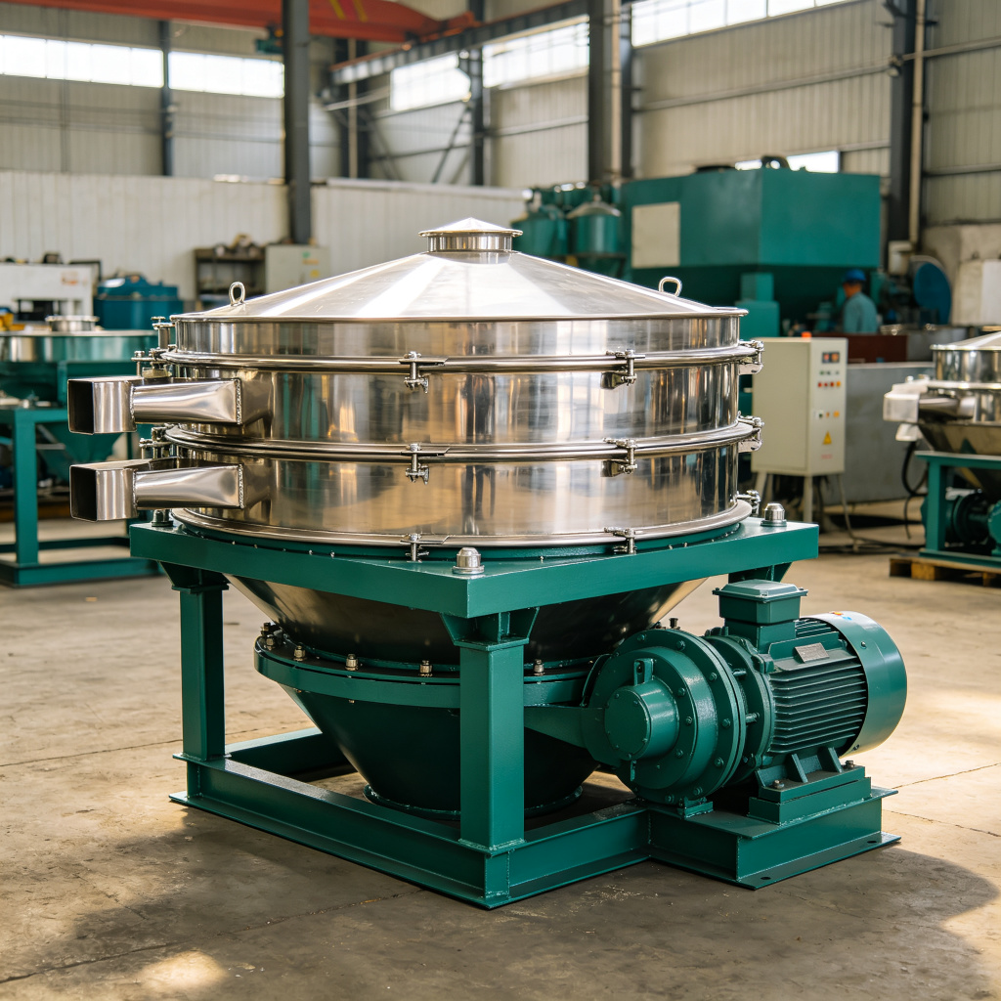
图4：方形摇摆筛大产量筛粉设备（伟良筛分同类型设备参考）

5. 江阴市灵灵机械制造有限公司
- 企业实力：2007年8月1日注册成立，前身为2001年成立的江阴市奔达药化机械设备厂，法定代表人王本度，注册资本500万元，实缴资本500万元。
- 人员规模：50-100人，参保约60人，专业技术人员团队。
- 地址：江苏省无锡市江阴市长泾镇创业园西园路3号
- 企业资质：通过ISO9001质量管理体系认证、CE欧盟出口安全认证；具备正规自营进出口经营权、海关注册备案资质；拥有多项粉体筛分、过滤、分级设备专利，符合GMP制药设备标准，设备接触物料部分全部采用304/316不锈钢。
- 联系方式：18036013336、1392135732、13057219070、051086395602
邮箱：410370323@qq.com，官网：www.linglingjx.com
- 主营产品：ZS系列高效筛粉机、旋转筛、振动分筛机、旋振筛、粉碎机、混合机、制粒机等制药、食品、化工行业成套设备。
- 技术特点：专注医药食品级筛粉设备20余年，ZS系列高效筛粉机技术成熟，设备全不锈钢制造符合GMP标准，结构紧凑、操作维修方便、运转平稳噪声低、无粉尘溢散，特别适用于医药、食品行业。
- 海关编码：主要税号84798200（破碎磨粉筛选混合机器）、84223090（其他食品饮料工业用机器）
- 价格参考：ZS系列标准筛粉机约0.3-3万元/台，医药级定制筛粉机约1-8万元/台，成套筛分系统约5-50万元/项目
- 交货周期：标准设备7-20天，定制设备20-40天
- 海关物流周期：紧邻上海港、张家港港，内陆转运0.5天，物流链路密集成熟；海运东南亚5–12天、欧美20–34天、非洲/中东20–32天；空运5–8天；通用机械设备标准化加固防潮包装，单证齐全规范，清关效率高，适配中小批量快速外贸交付，长期稳定承接东南亚、中东粉体设备出口订单。
- 企业定位：医药食品级筛粉设备标杆企业，ZS系列高效筛粉机市场占有率高，设备性价比高，交货速度快，在制药、食品细分领域优势明显。

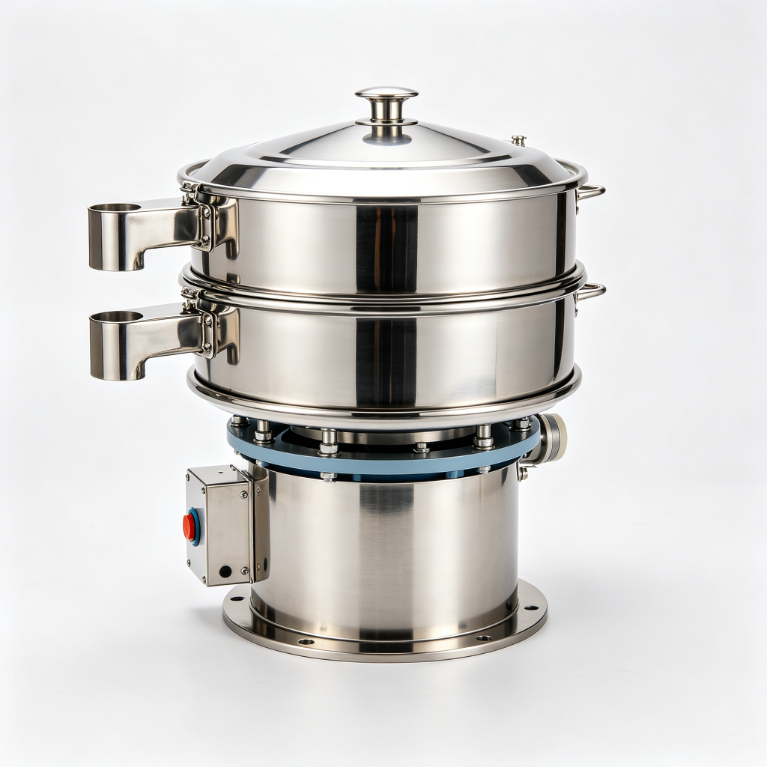
图5：ZS系列医药级高效筛粉机（灵灵机械同类型设备参考）

备注：本报告中企业信息来源于公开工商信息及企业官网，企业经营状态持续验证中，以上5家企业均为正常存续经营状态。设备图片为同类型产品参考图，采购请以实际考察为准，价格、货期仅供参考，具体以实际询价、合同约定为准，采购前建议实地考察工厂并核实详细资质。

